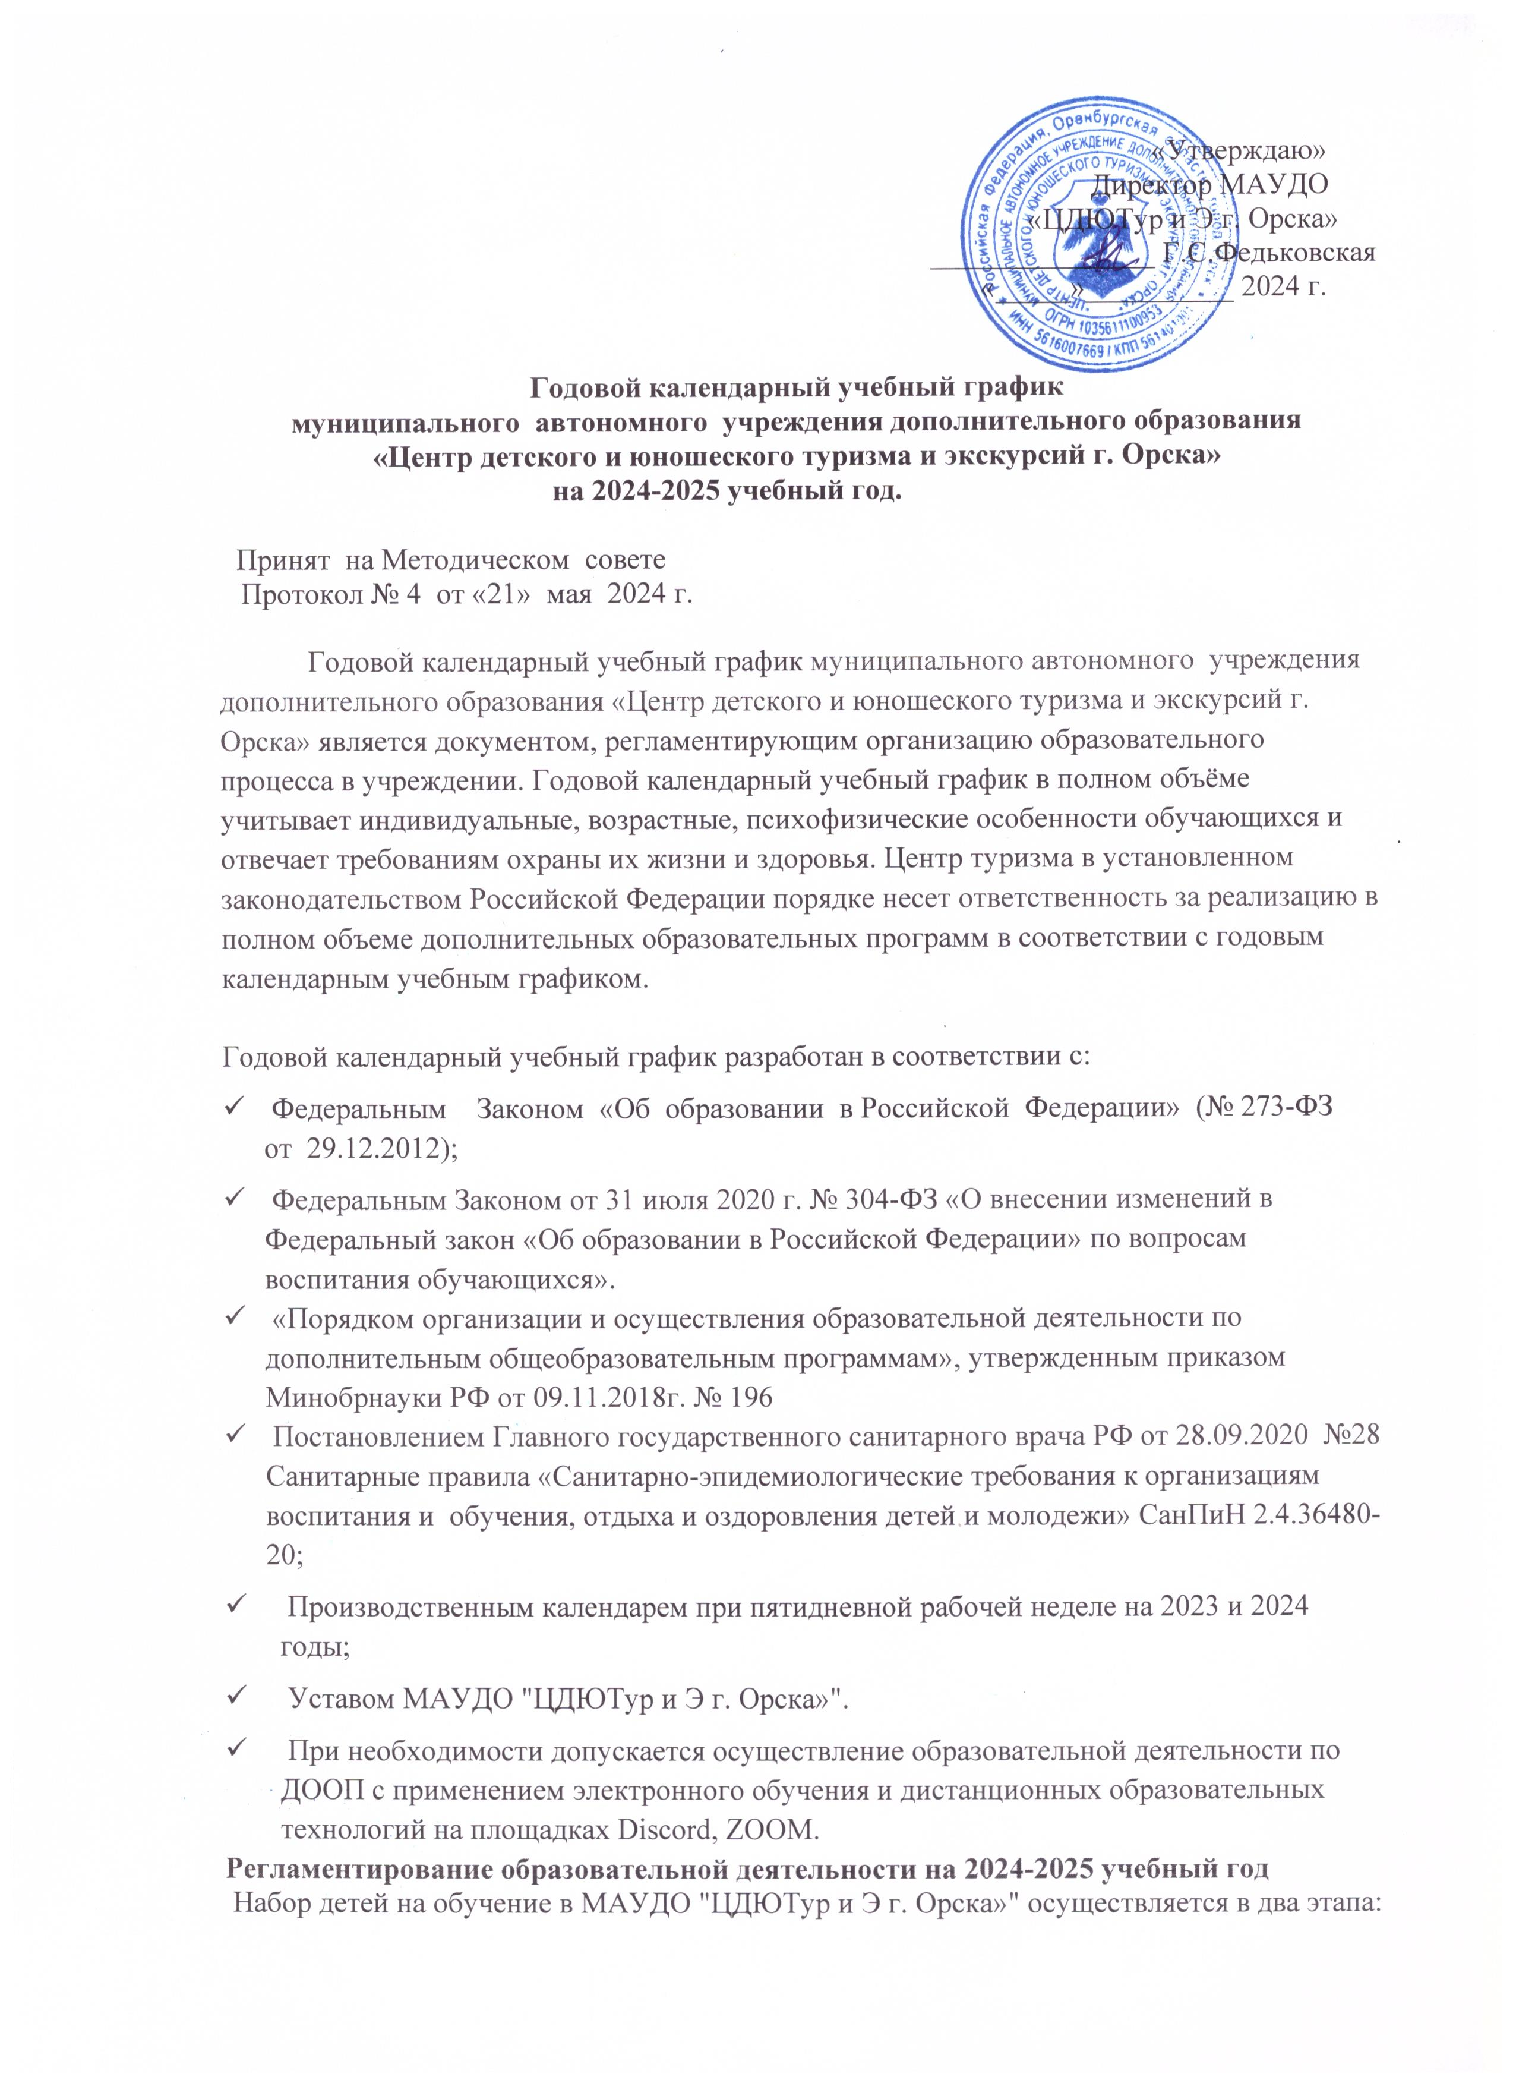

-   основной набор с 10 мая – 09 сентября 2024 года;

-   дополнительный набор 10 сентября - 30 сентября 2024 года.

**1. Продолжительность 2024–2025 учебного года:**

- начало учебного года – 01.09.2024 г.;

- продолжительность учебного года – 36 недель;

- окончание учебного года – 31.05.2025 года

2024–2025 учебный год в МАУДО "ЦДЮТур и Э г. Орска»" делится на два полугодия:

- 1-ое полугодие – с 01.09.2024 по 30.12.2024

- 2-ое полугодие – с 10.01.2025 по 31.05.2025

Продолжительность  2024 – 2025 учебного года

|  |  |  |  |  |  |  |
| --- | --- | --- | --- | --- | --- | --- |
| I полугодие | Образовательный процесс | Праздничные дни | II полугодие | Образовательный процесс | Праздничные дни  Корректировка  КУГ (праздничные дни)* | Всего в год |
| 01.09.- 30.12.2024 г. | 16 недель | 4 ноября – День народного единства | 09.01- 31.05.2025 г. | 20 недель | 1, 2, 3, 4, 5, 6 и 8 января – Новогодние каникулы;  7 января – Рождество Христово;  23 февраля – День защитника Отечества;  8 марта – Международный женский день;  1 мая – Праздник Весны и Труда;  9 мая – День Победы | 36 недель |

* Режим работы учреждения в период школьных каникул: ежедневно с 8.30 до 20.00  (по дополнительному плану).

**2. Начало и окончание учебных занятий**

|  |  |
| --- | --- |
| **Начало учебных занятий:** | **Окончание учебных занятий** |
| 1 смена: 8.30  2 смена: 14.00 | 1 смена: 13.00  2 смена: 20.00 |

**3. Количество учебных недель в году**

Продолжительность учебного года – 36 учебных недель

**4. Нерабочие праздничные дни в 2024-2025 учебном году:**

Удлиненные выходные дни в соответствии с производственным календарем на 2024-2025 год:

|  |  |  |
| --- | --- | --- |
| **Начало / Конец** | **Дней** | **Название** |
| 1 Января / 09 Января | 9 | Новогодние каникулы 2025 |
| 23-24 Февраля | 2 | День защитника Отечества |
| 8 Марта | 1 | Международный женский день |
| 1/2 Мая | 2 | День Труда |
| 8-9 Мая | 2 | День Победы |
| 12 Июня | 1 | День России |

**5. Регламентирование образовательного процесса на неделю**

            Регулярно проводимые занятия в объединениях (занятия, проводимые на протяжении длительного периода в одни и те же дни недели и время, в установленных (закрепленных) местах (кабинетах, залах) осуществляются на основании расписания занятий. Расписание занятий объединений составляется для создания наиболее благоприятного режима труда и отдыха детей администрацией Учреждения с учетом возможностей учреждения, пожеланий родителей (законных представителей), возрастных особенностей детей, установленных санитарно-гигиенических норм и утверждается директором Учреждения.

            Разовые занятия (занятия, проводимые вне недельных циклов) проводятся на основании приказов по учреждению об их проведении с указанием места проведения, даты и времени.

**5.1. Продолжительность учебной недели:**  
1 год обучения  - 1, 2 раза в неделю  
2 год обучения – 2, 3 раза в неделю

3 год и более – 2-3 раза в неделю

**5.2. Продолжительность занятий:**

-учащиеся младшего школьного возраста- 40-45 минут

-учащиеся среднего школьного возраста- 45 минут

-учащиеся старшего школьного возраста- 45 минут

**5.3. Распределение  образовательной недельной нагрузки в течение учебной недели по одному направлению**

-учащиеся младшего школьного возраста - до 4 занятий

-учащиеся среднего школьного возраста - до 6 занятий

-учащиеся старшего школьного возраста - до 6 занятий

**6. Регламентирование образовательного процесса на день**

Занятия в объединениях могут проводиться в период с 08.30 до 20.00 часов.

**6.1. При проведении часового занятия:**

·05 минут – подготовка рабочего места педагога и обучающихся, встреча обучающихся ;

·40 минут – проведение основной части занятия;

·05 минут – напоминание о мерах безопасности при следовании домой и сопровождение обучающихся до выхода из образовательного учреждения.

·10 минут - работа с журналом.

**6.2. При проведении двухчасового занятия:**

·05 минут – подготовка рабочего места педагога и обучающихся , встреча обучающихся ;

·40 минут – проведение первой части занятия;

·10 минут – перерыв, во время которого педагог контролирует и организует безопасное поведение обучающихся;

·40 минут – проведение второй части занятия;

·05 минут – напоминание о мерах безопасности при следовании домой и сопровождение обучающихся до выхода из образовательного учреждения.

·20 минут - работа с журналом.

**7. Оценка контроля и уровня подготовки учащихся:**

            Оценка контроля и уровня подготовки обучающихся проводится по результатам промежуточной и итоговой аттестации. Порядок и периодичность промежуточной и итоговой аттестации осуществляется на основании Положения.

**8. Организация работы с педагогами:**

            При организации  работы с педагогическим коллективом применяются формы: педагогические советы, совещания при  директоре,  школа педагогического мастерства, мастер-классы, экспертная деятельность, обобщение опыта**,**индивидуальная работа с педагогами: консультирование, совместный анализ занятий, самообразование.

**9**.  **Организация работы с обучающимися:**

            При организации работы с обучающихся используются формы: занятия в объединениях, экскурсии, воспитательные мероприятия, участие в выездных мероприятиях: конкурсах, слётах, состязаниях,  проведение традиционных мероприятий. В т. ч. все вышеуказанные формы работы с обучающимися с применением дистанционных форм обучения с помощью компьютерной сети Интернет, используя технологии on-line и off-line.

**10. Организация работы с родителями:**

            При организации работы с родителями используются формы: родительские собрания,  открытые занятия, дни открытых дверей, мастер-классы, беседы, совместные мероприятия, анкетирования, социологические опросы.